Министерство науки и высшего образования Российской Федерации
Федеральное государственное автономное образовательное учреждение
высшего образования
«СЕВЕРО-КАВКАЗСКИЙ ФЕДЕРАЛЬНЫЙ УНИВЕРСИТЕТ»

Институт Перспективной инженерии
Департамент цифровых и робототехнических систем и электроники

ОТЧЕТ
ПО ПРАКТИЧЕСКОЙ РАБОТЕ № 4
дисциплины «Искусственный Интеллект и Машинное Обучение»

Выполнил: Мендеш Пашкоал Педру
2 курс, группа ИВТ-б-о-24-1,
09.03.01 «Информатика и Вычислительная техника», направленность (профиль) «Программное обеспечение средств вычислительной техники и автоматизированных систем», очная форма обучения

_______________________________
(подпись)

Руководитель практики:
Воронкин Роман А. доцент факультета цифровых, робототехнических систем и электроники института перспективной инженерии.

_______________________________
(подпись)

Отчет защищен с оценкой ___________ Дата защиты__________________

Ставрополь, 2026 г.
Тема: Введение в раndas: изучение структуры Series и базовых операций
Цель работы: познакомить с основами работы с библиотекой рandas, в частности, со структурой данных Series.
Этапы выполнения лабораторных работ
- Изучение теоретического материала
- Создание репозитория на GitHub: https://github.com/Pascoalpm/Laboratori-pandas-series.git
- Клонирование репозитория:
- Настройка .gitignore для Python, Jupyter.
- Запуск JupyterLab:
- Выполнение заданий
Примеры практической работы

Пример 1 - Создание Series из списка
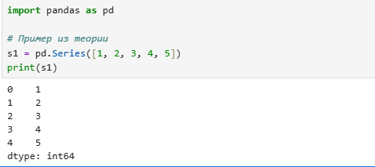
Рисунок 1

Пример 2 - Создание Series с пользовательскими индексами
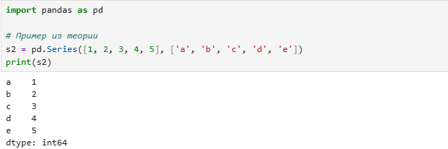
Рисунок 2

Пример 3 - Создание Series из массива NumPy
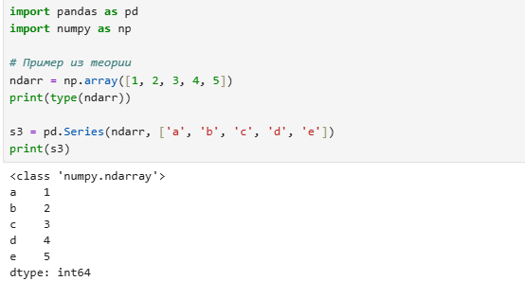
Рисунок 3

Пример 4 - Создание Series из словаря
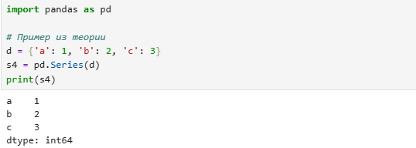
Рисунок 4

Пример 5 - Создание Series из константы
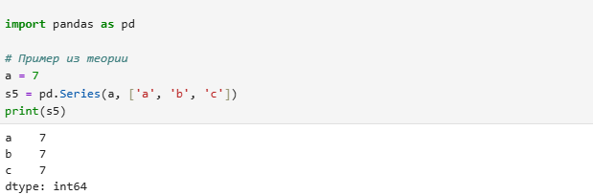
Рисунок 5

Пример 6 - Доступ к элементам по индексу

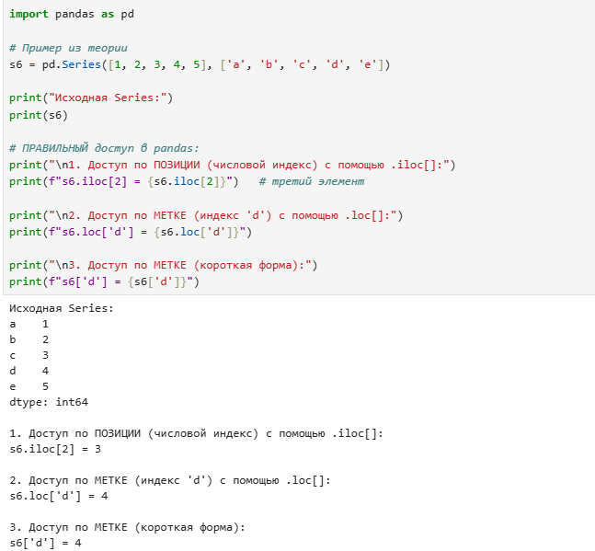

Рисунок 6

Пример 7 - Срезы (slices) в Series

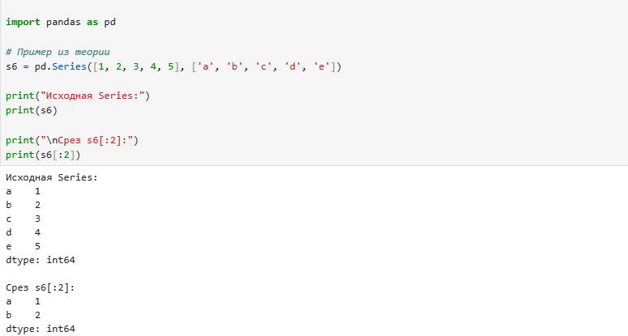

Рисунок 7

Пример 8 - Логическая индексация

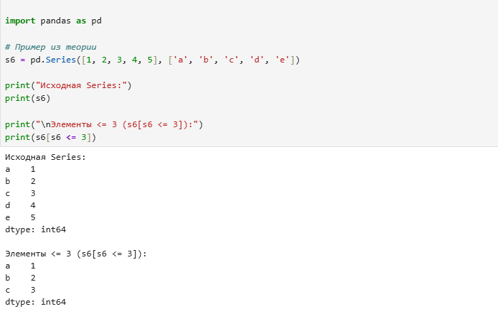

Рисунок 8

Пример 9 - Векторизированные операции

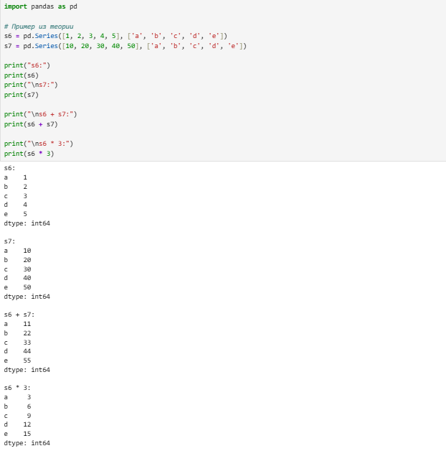

Рисунок 9

Пример 10 - Методы .iloc[] и .loc[]

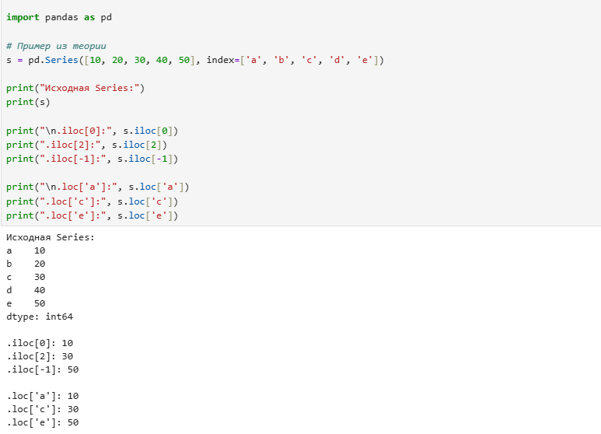

Рисунок 10

Пример 11 - Разница в срезах .iloc vs .loc

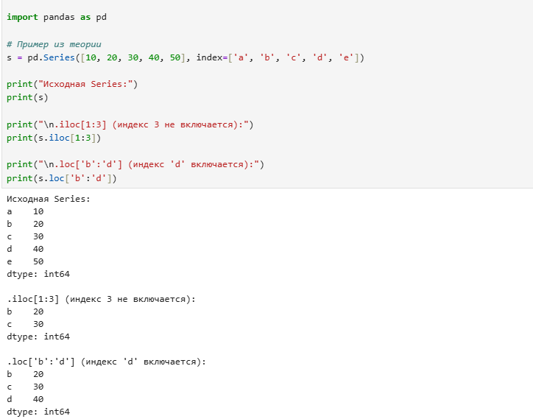

Рисунок 11

Пример 12 - Логическая индексация для фильтрации

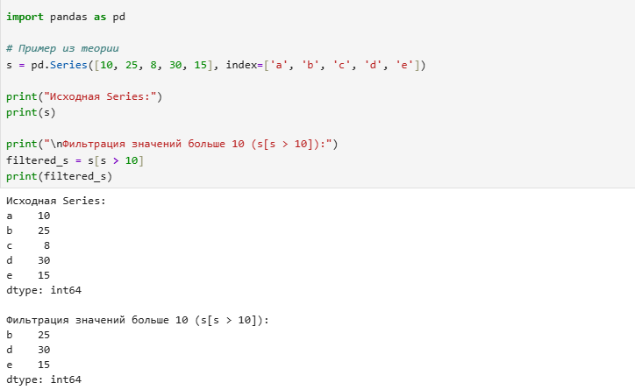

Рисунок 12

Пример 13 - Создание булевого массива

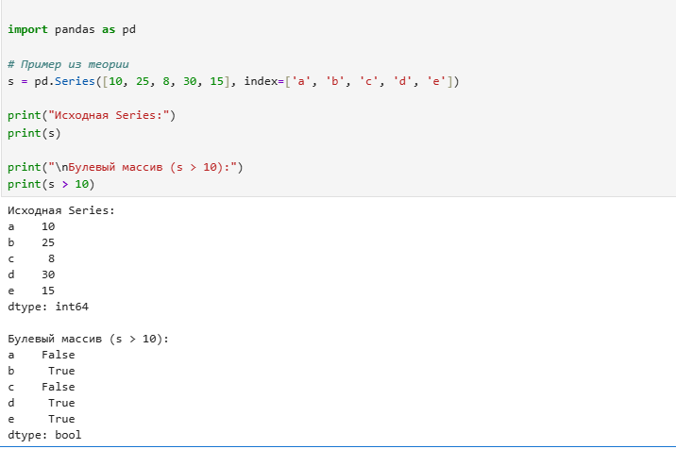

Рисунок 13

Пример 14 - Комбинированные условия

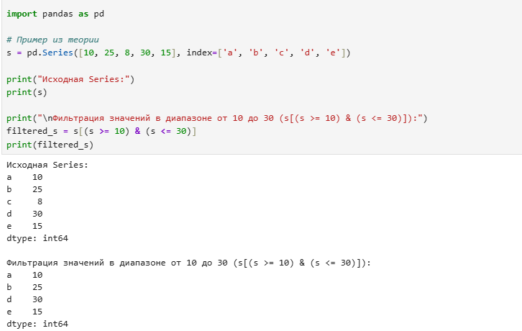

Рисунок 14

Пример 15 - Фильтрация по значению индекса

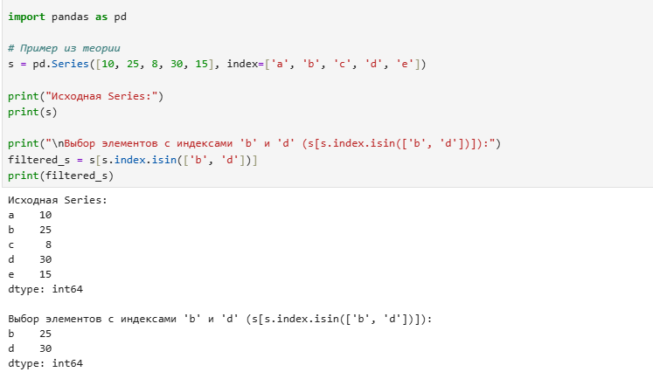

Рисунок 15

Пример 16 - Работа с пропущенными значениями .isnull() и .notnull()

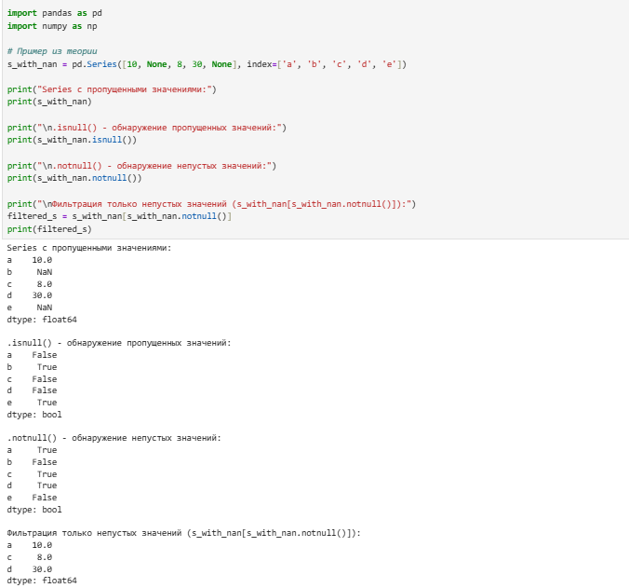

Рисунок 15

Пример 17 - Изменение значений элементов в Series

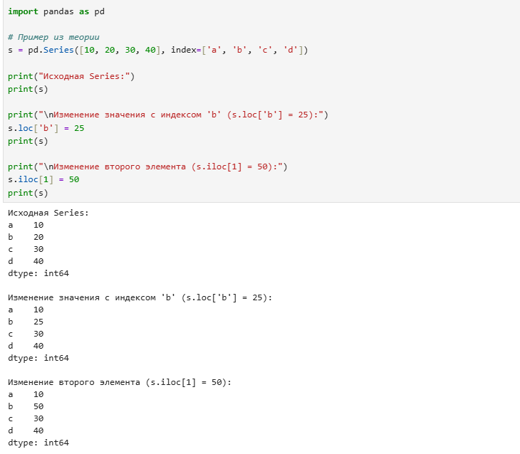

Рисунок 16

Пример 18 - Методы .head() и .tail()

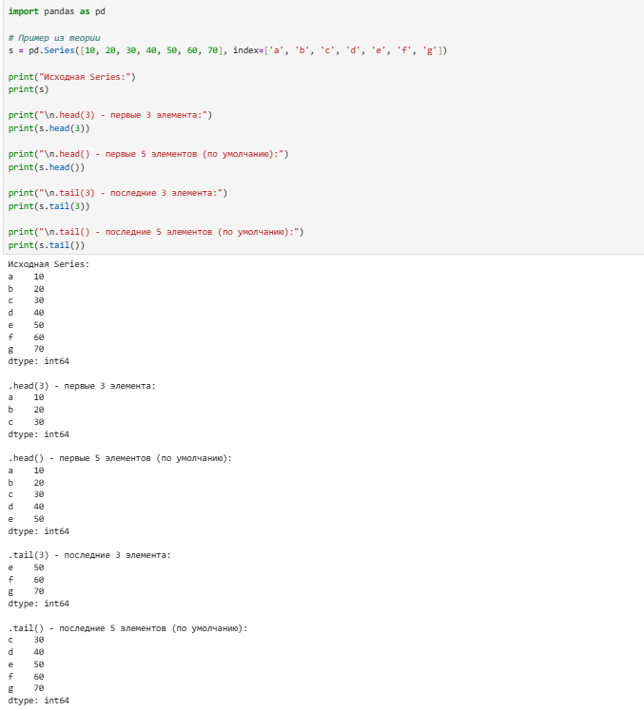

Рисунок 17

Пример 19 - Атрибуты .index и .values

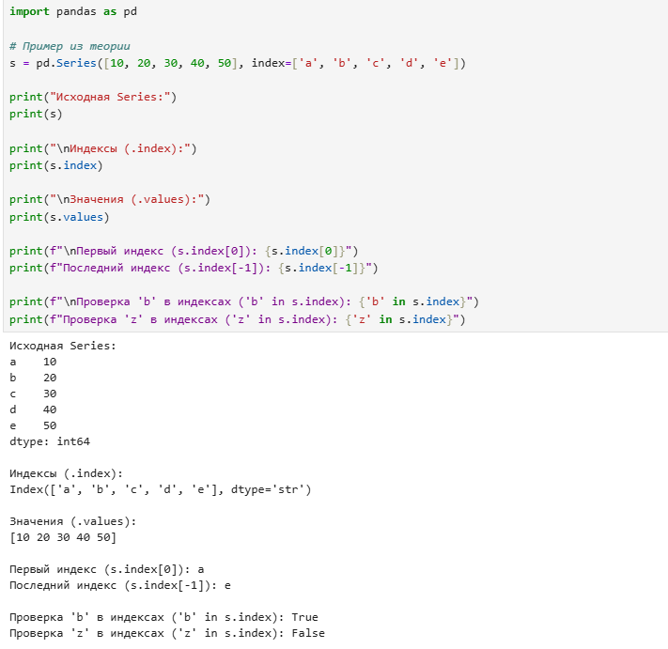

Рисунок 18

Пример 20 - Атрибут .dtype и приведение типов
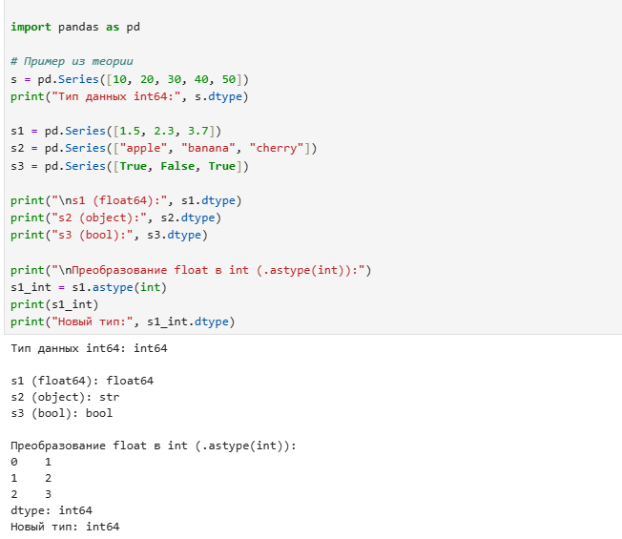

Рисунок 19

Практические задания работы
Задание 1 - Создание Series из списка

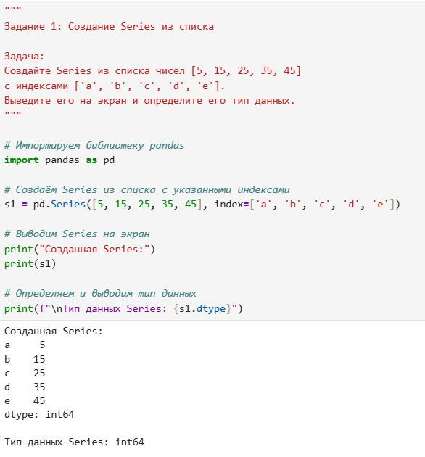

Рисунок 20

Задание 2 - Получение элемента Series

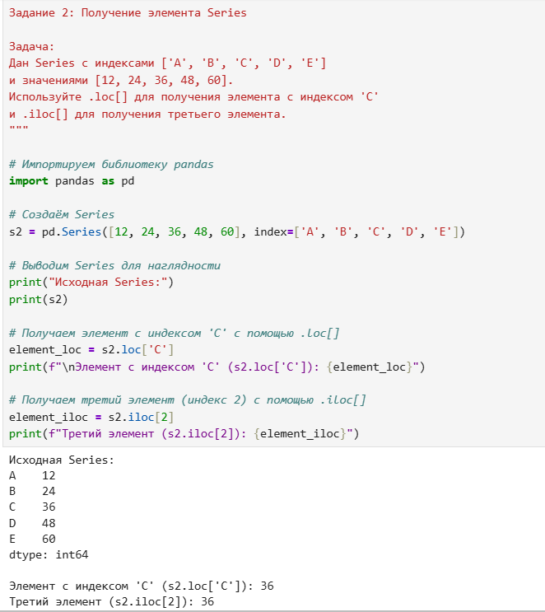

Рисунок 21

Задание 3 - Фильтрация данных с помощью логической индексации

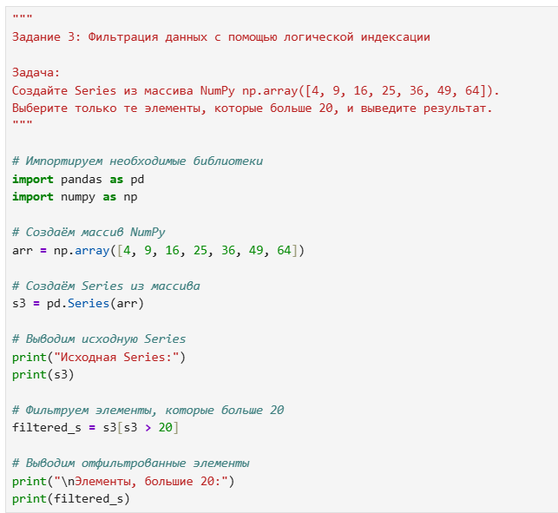

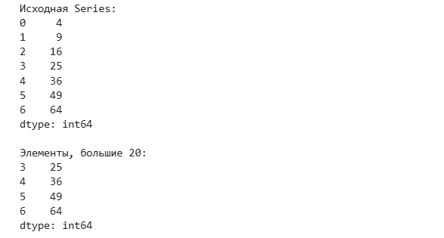

Рисунок 22

Задание 4 - Просмотр первых и последних элементов

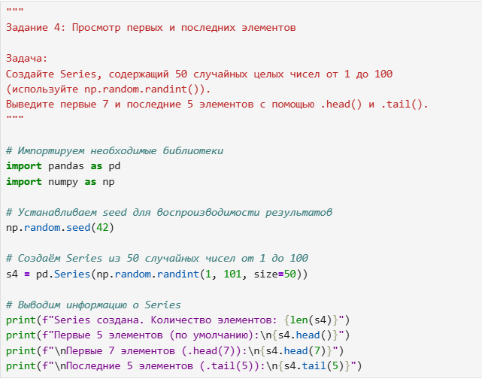

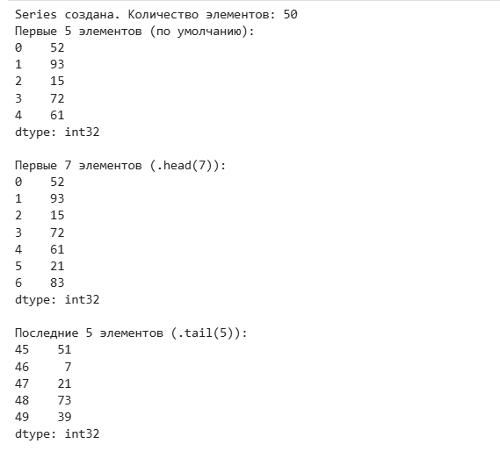

Рисунок 23

Задание 5 - Определение типа данных Series

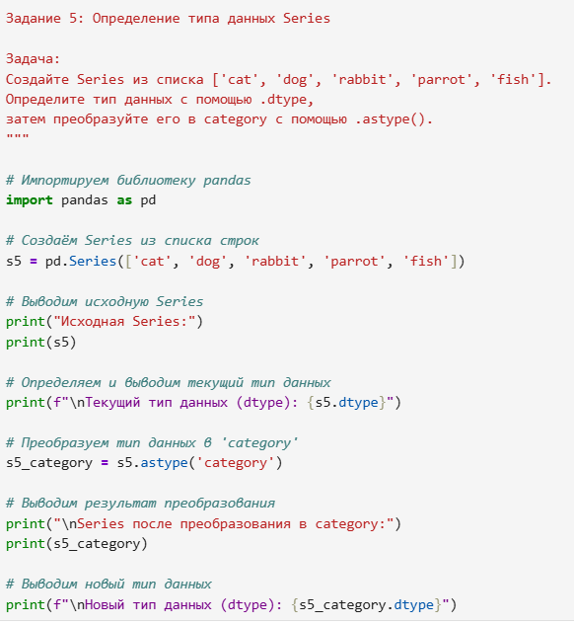
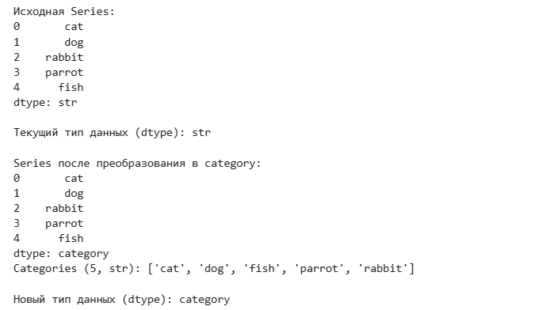

Рисунок 24

Задание 6 - Проверка пропущенных значений

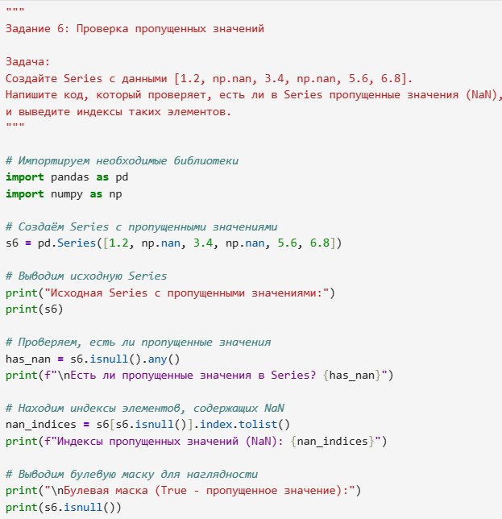

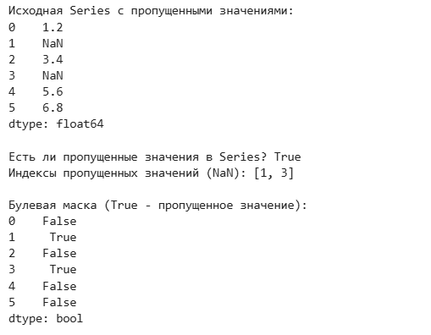

Рисунок 25

Задание 7 - Заполнение пропущенных значений

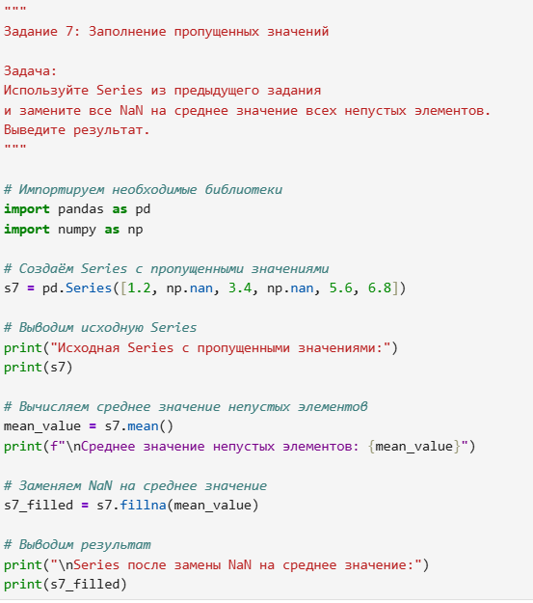

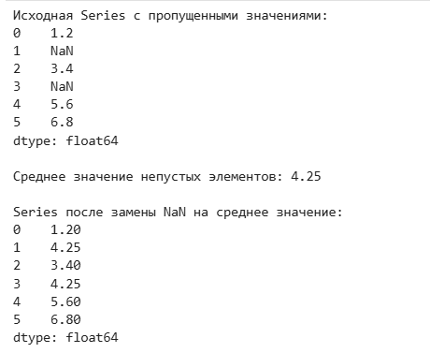

Рисунок 26

Задание 8 - Арифметические операции с Series

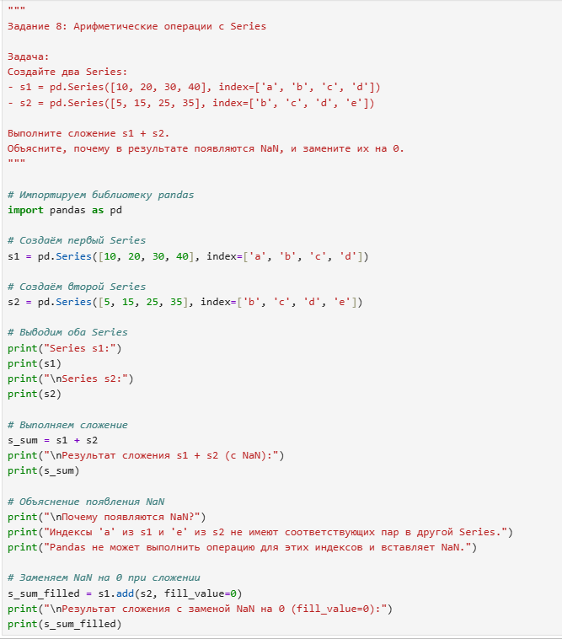

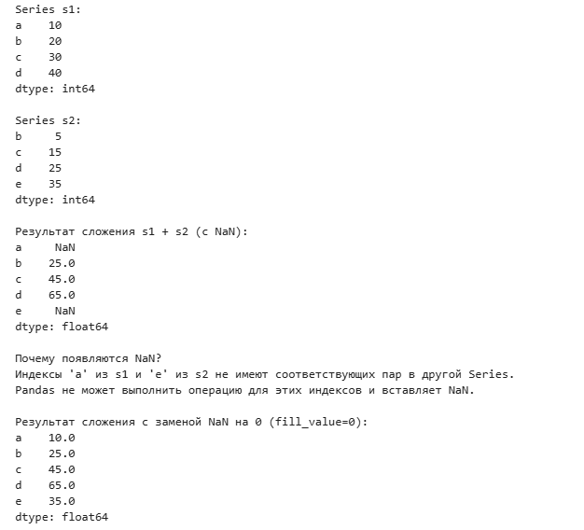

Рисунок 27

Задание 9 - Применение функции к Series

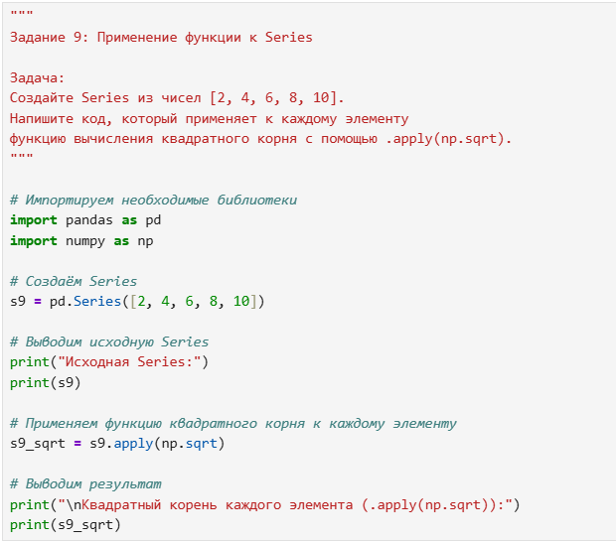

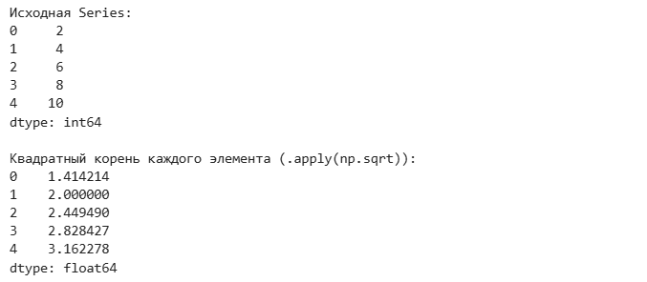

Рисунок 28

Задание 10 - Основные статистические методы

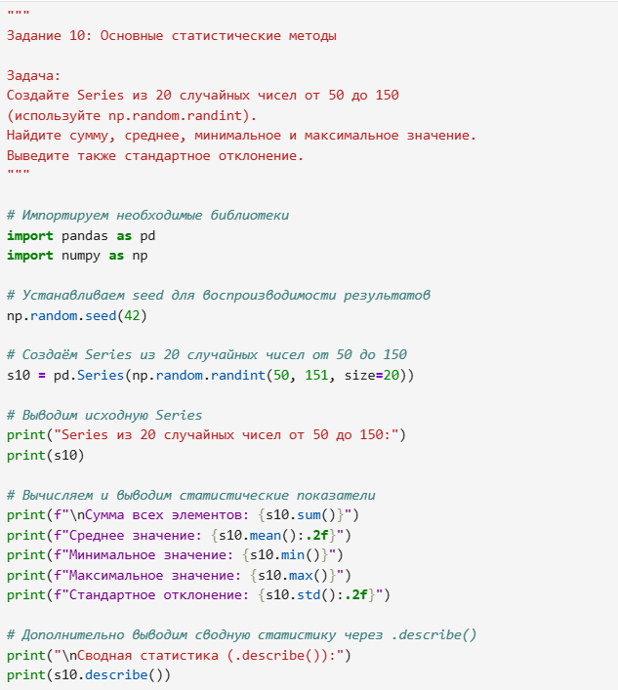

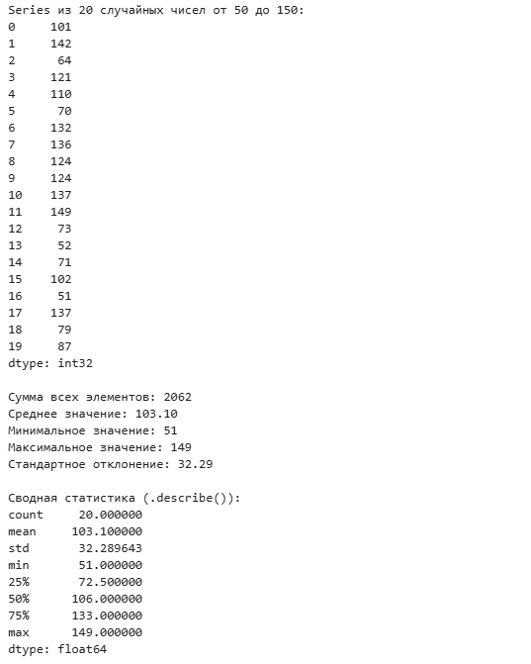

Рисунок 29

Задание 11 - Работа с временными рядами

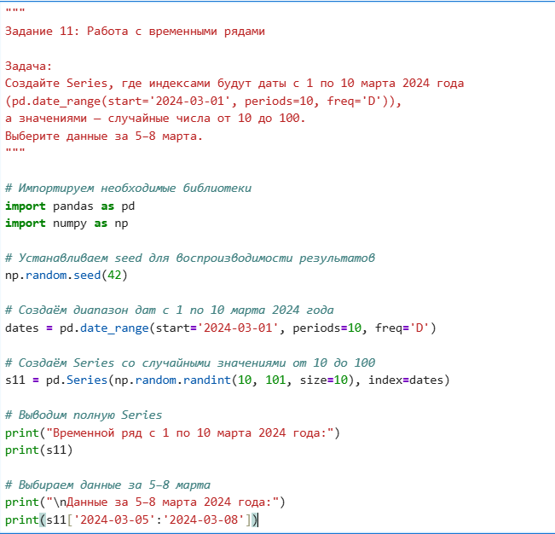

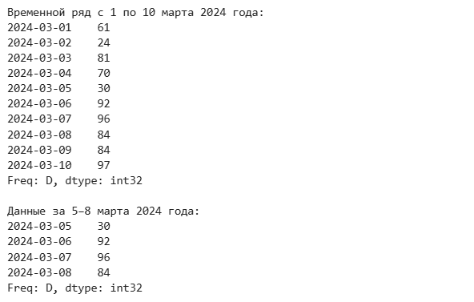

Рисунок 30

Задание 12 - Проверка уникальности индексов

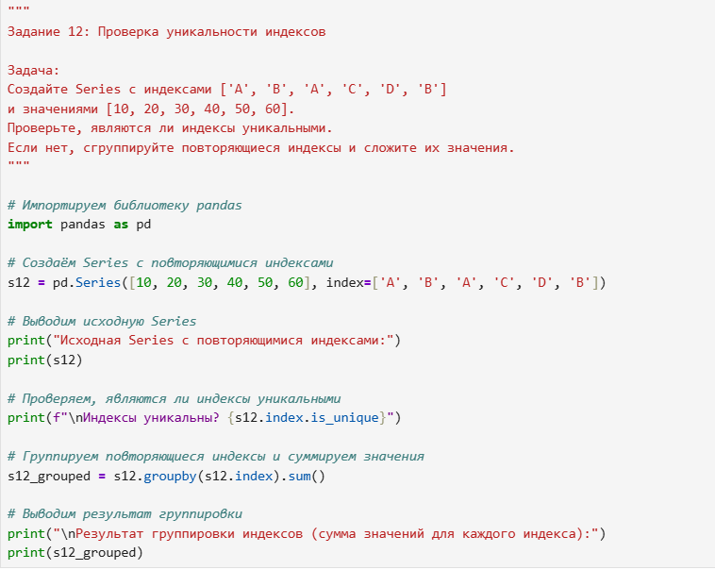

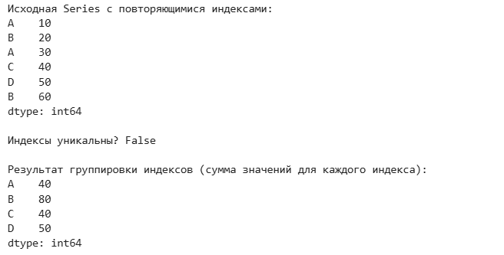

Рисунок 31

Задание 13 - Преобразование строковых дат в DatetimeIndex

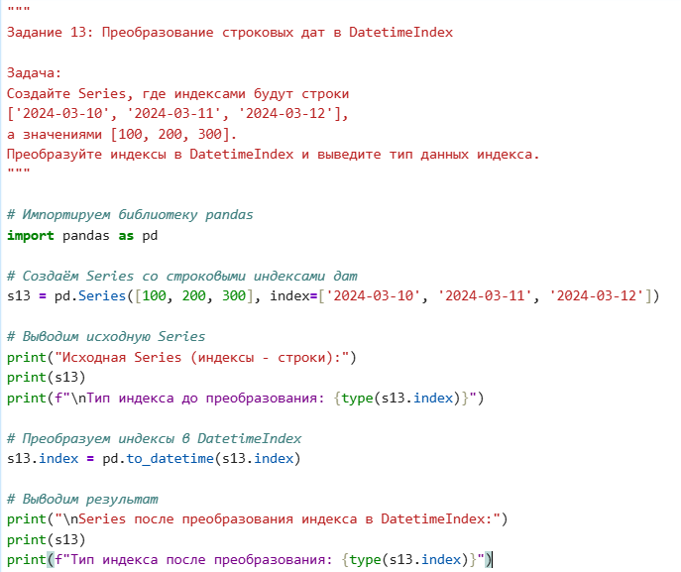

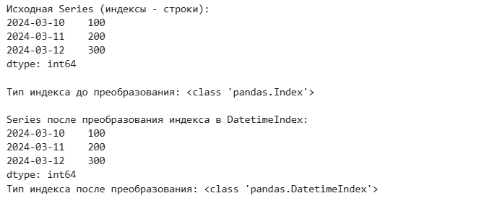

Рисунок 32

Задание 14 - Чтение данных из CSV-файла

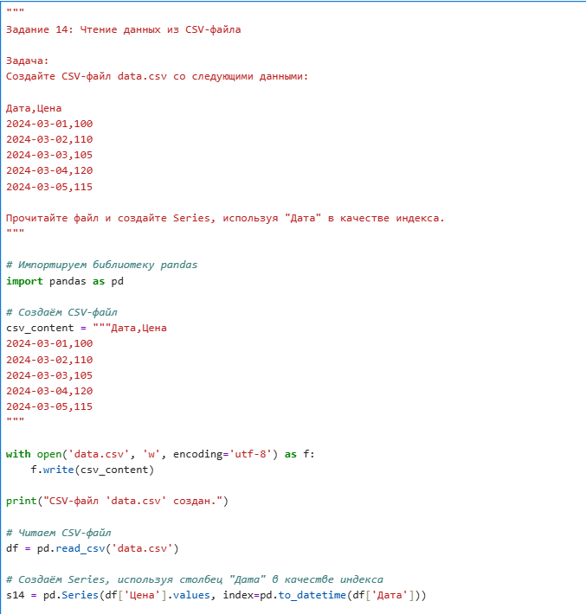

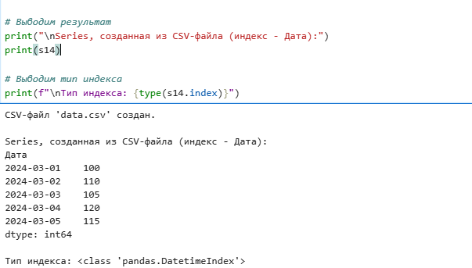

Рисунок 32

Задание 15 - Построение графика на основе Series

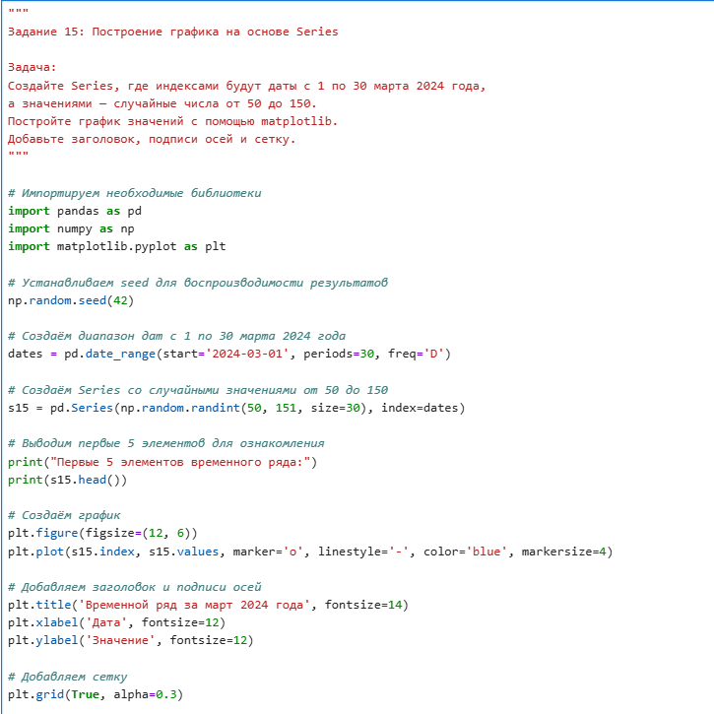

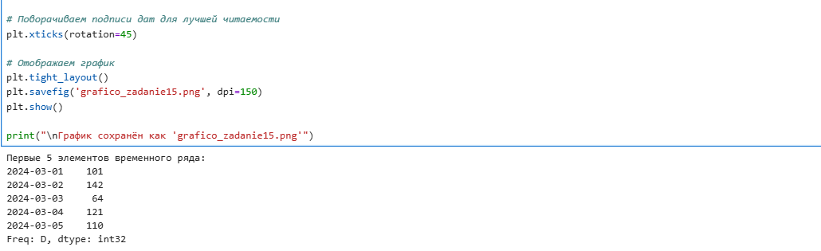

Рисунок 33

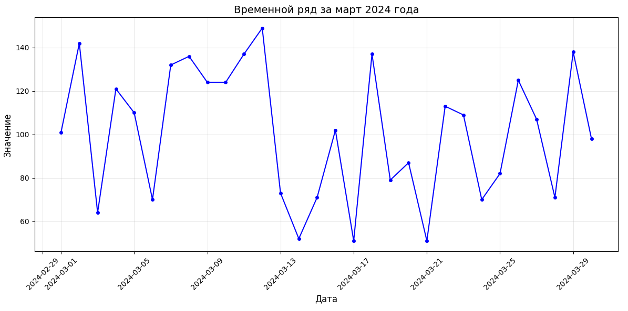

Рисунок 34

Индивидуальное задание

Задание 17 - Отслеживание выбросов в производственных данных

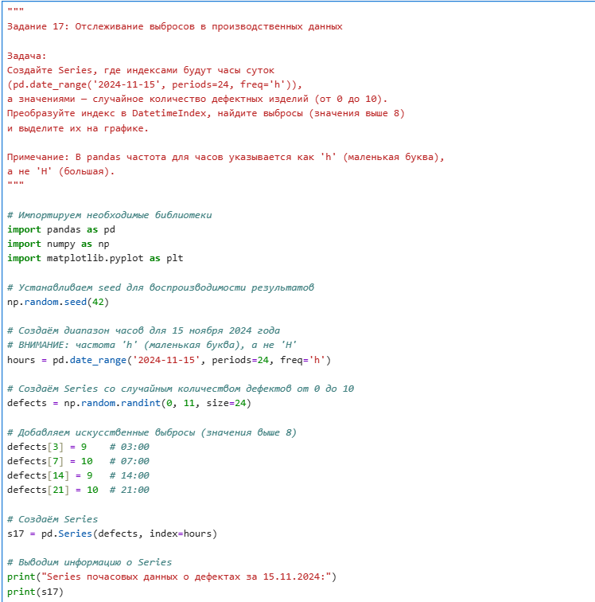

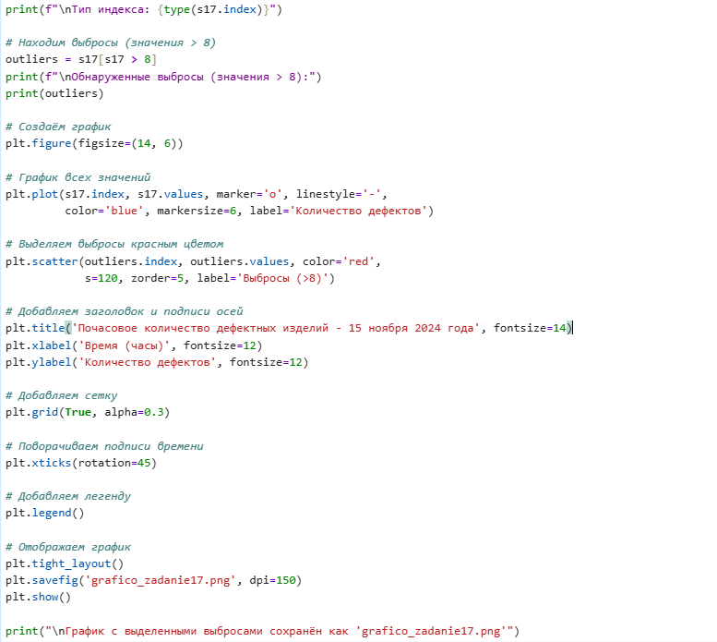

Рисунок 35

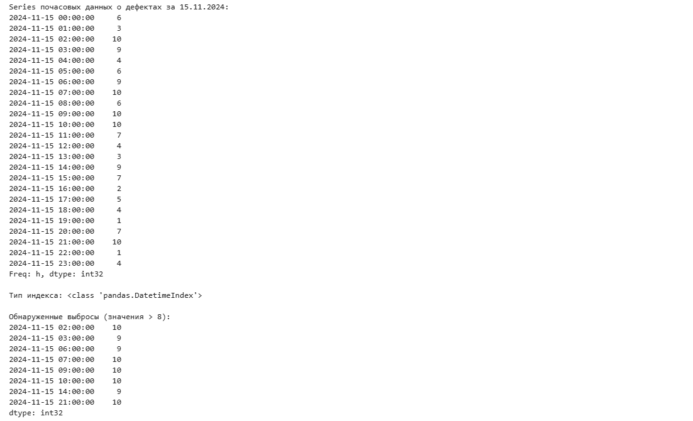

Рисунок 36

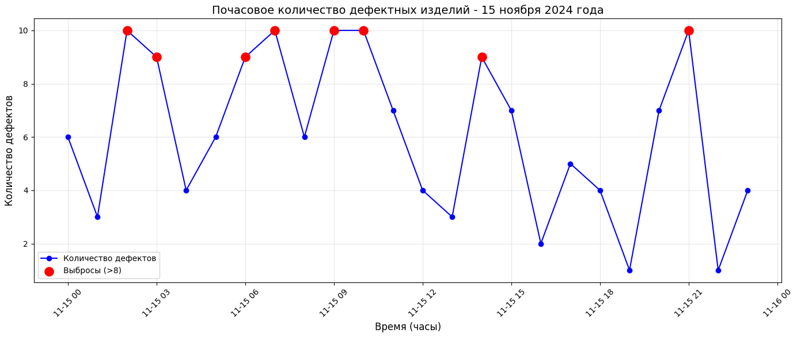

Рисунок 37

ОТВЕТЫ НА ВОПРОСЫ

Что такое pandas.Series и чем она отличается от списка в Python?

pandas.Series — это маркированная одномерная структура данных. Её можно представить как таблицу с одной строкой. Отличия от списка Python:

Series имеет индексы (метки) для доступа к элементам

Можно обращаться как по номеру индекса, так и по метке (как к словарю)

Поддерживает векторизированные операции

Имеет встроенные методы для работы с пропущенными данными

Какие типы данных можно использовать для создания Series?

Для создания Series можно использовать:

словари Python

списки Python

массивы из NumPy (ndarray)

скалярные величины (константы)

Как задать индексы при создании Series?

Индексы задаются с помощью параметра index в конструкторе класса:

pd.Series([1, 2, 3, 4, 5], ['a', 'b', 'c', 'd', 'e'])

Каким образом можно обратиться к элементу Series по его индексу?

По числовому индексу: s[2] (как список)

По метке: s['d'] (как словарь)

С помощью .loc[] по метке: s.loc['d']

С помощью .iloc[] по позиции: s.iloc[2]

В чём разница между .iloc[] и .loc[] при индексации Series?

.iloc[] — позиционная индексация (доступ по порядковому номеру, начиная с 0)

.loc[] — меточная индексация (доступ по пользовательской метке)

Разница в срезах:

iloc[start:stop] — крайний индекс не включается (как в стандартных срезах Python)

loc[start:stop] — крайний индекс включается в выборку

Как использовать логическую индексацию в Series?

Логическая индексация создаёт булевый массив (True/False) и применяет его к Series:

s[s > 10] # только элементы больше 10

Можно использовать комбинированные условия:

s[(s >= 10) & (s <= 30)] # оператор "и"

s[(s < 10) | (s > 30)] # оператор "или"

Какие методы можно использовать для просмотра первых и последних элементов Series?

.head(n) — возвращает первые n элементов (по умолчанию 5)

.tail(n) — возвращает последние n элементов (по умолчанию 5)

Как проверить тип данных элементов Series?

С помощью атрибута .dtype:

s.dtype

Пример: int64, float64, object, bool

Каким способом можно изменить тип данных Series?

С помощью метода .astype():

s.astype(int) # преобразование в целые числа

s.astype('category') # преобразование в категориальный тип

Как проверить наличие пропущенных значений в Series?

С помощью методов:

.isnull() — возвращает True для пропущенных значений (NaN) # булевая маска

.notnull() — возвращает True для непустых значений # проверка, есть ли хотя бы один NaN

Какие методы используются для заполнения пропущенных значений в Series?

.fillna(value) — заменяет все NaN на указанное значение

Можно заполнить средним: s.fillna(s.mean())

Можно заполнить медианой: s.fillna(s.median())

Чем отличается метод .fillna() от .dropna()?

.fillna(value) — заменяет пропущенные значения на указанное значение

.dropna() — удаляет все элементы, содержащие NaN, и возвращает новую Series без пропущенных значений

Какие математические операции можно выполнять с Series?

Арифметические операции с числом (применяются ко всем элементам): s * 2, s + 10

Операции между двумя Series (выполняются поэлементно, используя индексы)

Математические функции из NumPy: np.log(s), np.exp(s), np.sqrt(s), np.sin(s), np.cos(s)

В чём преимущество векторизированных операций по сравнению с циклами Python?

Операции выполняются быстрее, так как реализованы на низкоуровневых языках (C)

Код становится более компактным и читаемым

Не циклы for

Автоматическое выравнивание данных по индексам

Как применить пользовательскую функцию к каждому элементу Series?

С помощью метода .apply(func):

s.apply(lambda x: x ** 2) # анонимная функция

s.apply(np.sqrt) # функция из NumPy

s.apply(пользовательская_функция) # пользовательская функция

Какие агрегирующие функции доступны в Series?

.sum() — сумма элементов

.mean() — среднее арифметическое

.min() — минимальное значение

.max() — максимальное значение

.std() — стандартное отклонение

.describe() — сводная статистика (количество, среднее, стандартное отклонение, минимум, квартили, максимум)

Как узнать минимальное, максимальное, среднее и стандартное отклонение Series?

s.min() # минимальное значение

s.max() # максимальное значение

s.mean() # среднее значение

s.std() # стандартное отклонение

Как сортировать Series по значениям и по индексам?

По значениям: .sort_values()

По индексам: .sort_index()

Параметр ascending=False для сортировки по убыванию:

s.sort_values(ascending=False)

s.sort_index(ascending=False)

Как проверить, являются ли индексы Series уникальными?

С помощью атрибута .is_unique:

s.index.is_unique # возвращает True или False

20. Как сбросить индексы Series и сделать их числовыми?

С помощью метода .reset_index():

s.reset_index(drop=True) # удаляет старый индекс

s.reset_index() # превращает старый индекс в столбец

21. Как можно задать новый индекс в Series?

Прямым присваиванием нового списка индексов:

s.index = ['x', 'y', 'z', 'w']

22. Как работать с временными рядами в Series?

Временные ряды строятся с использованием индекса типа DatetimeIndex:

dates = pd.date_range(start='2024-03-01', periods=5, freq='D')

s = pd.Series([100, 105, 102, 98, 110], index=dates)

Можно задавать разную частоту: 'D' (дни), 'H' (часы), 'T' (минуты)

23. Как преобразовать строковые даты в формат DatetimeIndex?

С помощью функции pd.to_datetime():

s.index = pd.to_datetime(s.index)

24. Каким образом можно выбрать данные за определённый временной диапазон?

s['2024-03-02':'2024-03-04'] # обе границы включаются

25. Как загрузить данные из CSV-файла в Series?

df = pd.read_csv("data.csv") # читаем DataFrame

s = df["Цена"] # извлекаем столбец в Series

Или сразу с указанием индекса:

s = pd.read_csv("data.csv", index_col="Дата")["Цена"]

26. Как установить один из столбцов CSV-файла в качестве индекса Series?

С помощью параметра index_col:

df = pd.read_csv("data.csv", index_col="Дата")

s = df["Цена"]

27. Для чего используется метод .rolling().mean() в Series?

Для вычисления скользящего среднего (moving average). Метод создаёт окно фиксированной длины, внутри которого вычисляется среднее значение. Используется для сглаживания данных и анализа трендов.

s.rolling(window=3).mean()

28. Как работает метод .pct_change()? Какие задачи он решает?

Вычисляет процентное изменение между текущим и предыдущим значением по формуле:

pct_change = (текущее - предыдущее) / предыдущее × 100%

Для первого элемента результат будет NaN. Используется в финансовом анализе для расчёта доходности акций, валют и других временных рядов.

29. В каких ситуациях полезно использовать .rolling() и .pct_change()?

Анализ финансовых данных (изменение курса валют, цен на акции)

Прогнозирование продаж

Анализ температуры и погодных данных

Выявление трендов и сглаживание краткосрочных колебаний

Расчёт волатильности и доходности активов

30. Почему NaN могут появляться в Series, и как с ними работать?

Причины появления NaN:

Несовпадающие индексы при операциях между Series

Чтение данных из файлов с пропусками

Деление на ноль

Логарифм отрицательного числа или нуля

Методы работы с NaN:

.isnull() — обнаружение пропущенных значений

.notnull() — обнаружение непустых значений

.fillna(value) — замена NaN на указанное значение

.dropna() — удаление элементов с NaN

Агрегирующие функции (.sum(), .mean()) игнорируют NaN по умолчанию

